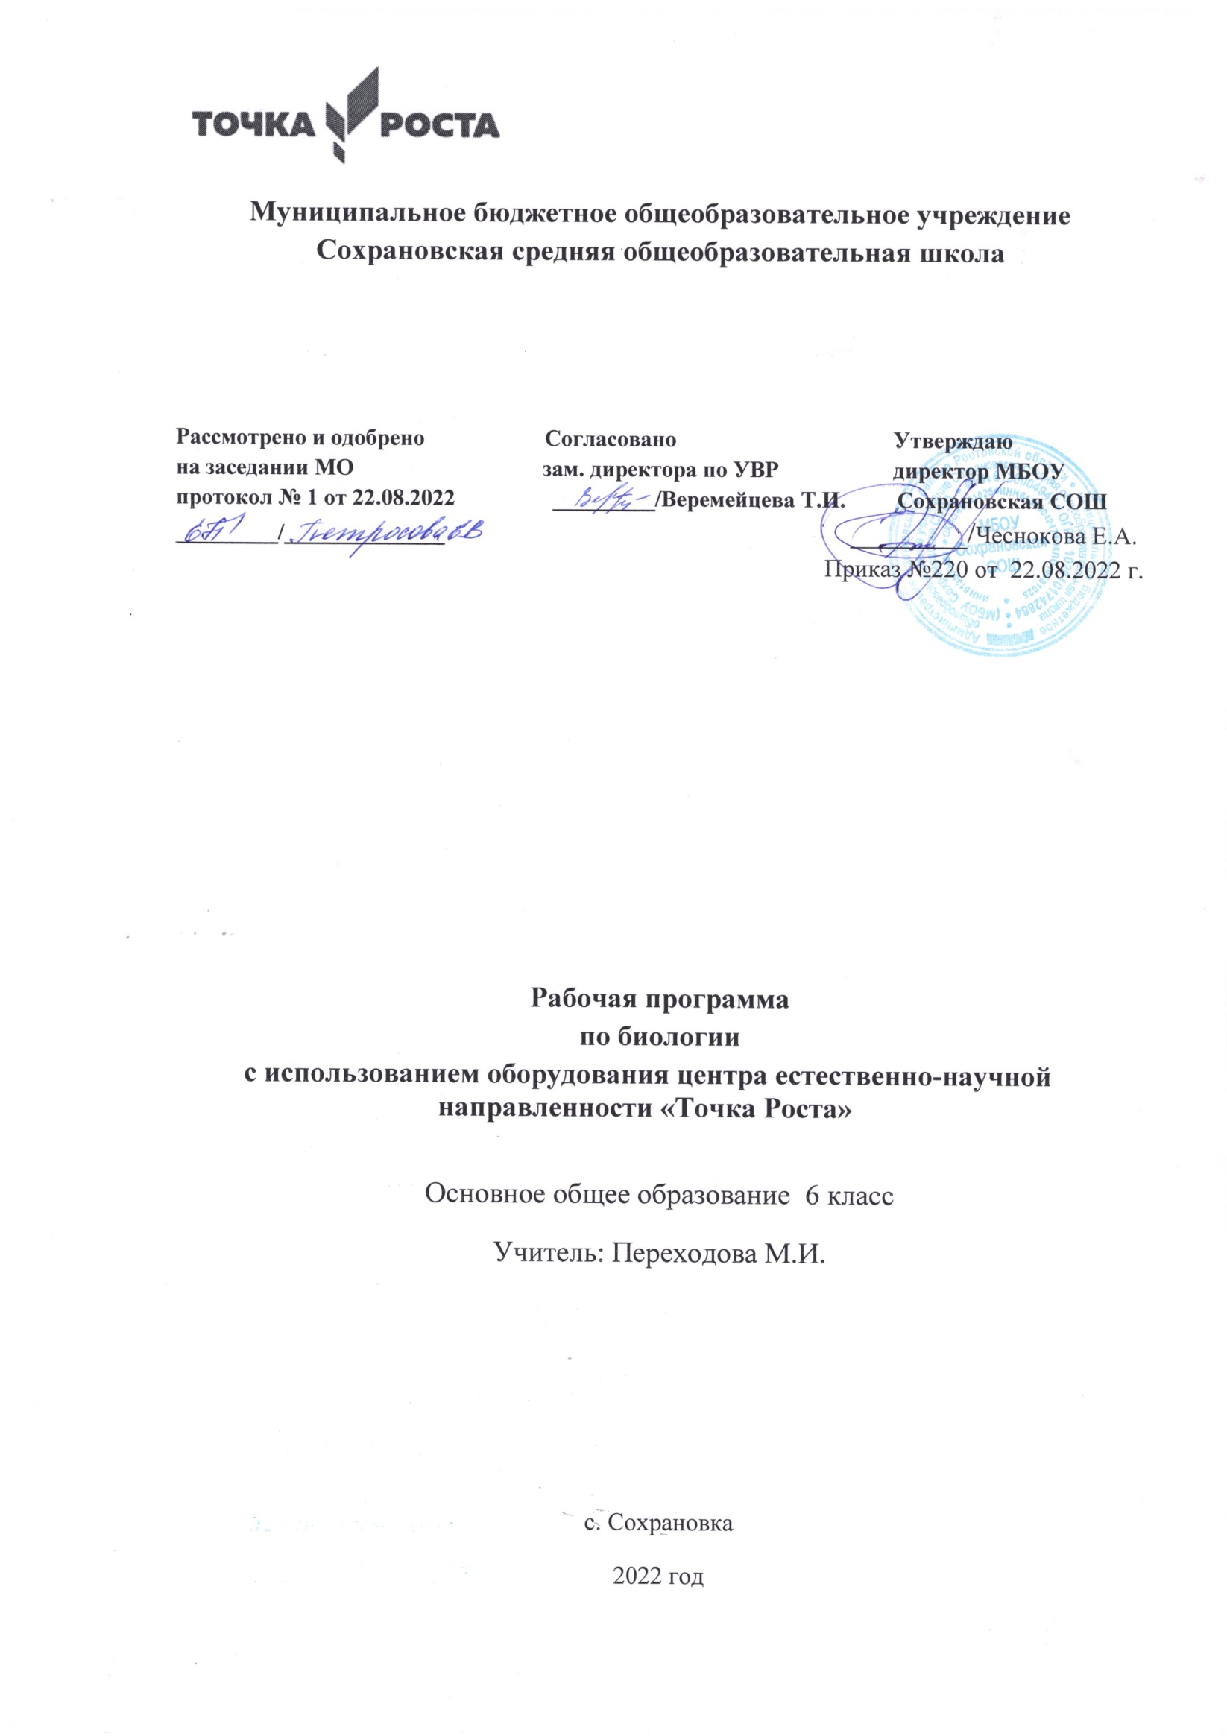

I. Пояснительная записка.
Рабочая программа по биологии для 6 класса разработана на основании:
- Федерального Закона от 29.12.2012 № 273-ФЗ «Об образовании в Российской Федерации» (ред. От 02.03.2016; с изм. и доп., вступ. в силу с 01.07.2016)
- постановления Главного государственного санитарного врача РФ от 29.12.2010 № 189 «Об утверждении СанПиН 2.4.2.2821-10 «Санитарно-эпидемиологические требования к условиям и организации обучения в общеобразовательных учреждениях» (в ред. изменений № 1, утв. Постановлением Главного государственного санитарного врача РФ от 29.06.2011 № 85, изменений № 2, утв. Постановлением Главного государственного санитарного врача РФ от 25.12.2013 № 72, изменений № 3, утв. Постановлением Главного государственного санитарного врача РФ от 24.11.2015 № 81).
- приказа Минобразования России от 05.03.2004 № 1089 «Об утверждении федерального компонента государственных образовательных стандартов начального общего, основного общего и среднего (полного) общего образования» (в ред. приказов Минобрнауки России от 03.06.2008 № 164,от 31.08.2009 № 320, от 19.10.2009 № 427, от 10.11.2011 № 2643, от 24.01.2012 № 39, от 31.01.2012 № 69, от 23.06.2015 № 609);
- приказа Минобрнауки России от 17.12.2010 № 1897 «Об утверждении и введении в действие федерального государственного образовательного стандарта основного общего образования» (в ред. приказа Минобрнауки России от 29.12.2014 № 1644);
- приказа Минобрнауки России от 31.03.2014 № 253 «Об утверждении федерального перечня учебников, рекомендуемых к использованию при реализации имеющих государственную аккредитацию образовательных программ начального общего, основного общего, среднего общего образования» (в ред. приказов Минобрнауки России от 08.06.2015 № 576, от 28.12.2015 №1529, от 26.01.2016 № 38);
- Основной Образовательной программы основного общего образования (ООП ООО) (для реализации федерального государственного образовательного стандарта основного общего образования (ФГОС ООО) МБОУ Сохрановская СОШ на 2022-2023 г. ;
- примерной рабочей программы «Биология. Методические рекомендации. Примерная рабочая программа 5-9 класс», В.И.Сивоглазов, - М.: Просвещение, 2017.;
- учебного плана МБОУ Сохрановская СОШ на 2022-2023 учебный год;
- календарного учебного графика МБОУ Сохрановская СОШ на 2022-2023 учебный год;
- « Положения о структуре, порядке разработки и утверждения рабочих программ по отдельным учебным предметам, курсам, в том числе внеурочной деятельности МБОУ Сохрановская СОШ по реализации ФГОС НОО и ФГОС ООО» (Утверждено приказом МБОУ Сохрановская СОШ от 28.08.2016г. № 142)
Программа составлена к учебнику «Биология. 6 класс»: учебник для общеобразовательных учреждений: В.И.Сивоглазов, А.А.Плешаков,– М.: Просвещение, 2020.
Программа реализуется с использованием оборудования «Точка роста» естественнонаучной направленности, которое включает в себя цифровые лаборатории, наборы классического оборудования для проведения биологического практикума, в том числе использование микроскопов.

Цели и задачи изучения предмета.
Изучение биологии в 6 классе направлено на достижение учащимися следующих целей:
Обучающие цели:
- Усвоение учащимися знаний о живых системах и присущих им свойствах; о строении жизнедеятельности и средообразующей роли растительных организмов;
- Формирование у учащихся представления об истории развития биологической науки, о значении биологических знаний в жизни людей;
- Развитие знаний об основных методах биологической науки;
- Овладение умениями применять биологические знания для объяснения процессов и явлений в растительном мире;
- Развитие у учащихся умений проводить наблюдения за растительными объектами, работать с лабораторным и экскурсионным оборудованием, проводить простые опыты и ставить эксперименты по изучению жизнедеятельности растений.
Развивающие цели:
- Развитие интеллектуальных и творческих способностей учащихся;
- Привитие учащихся интереса к познанию объектов живой природы и к профессиям, связанным с биологией.
Воспитательные цели:
- Воспитание позитивного ценностного отношения к природе, ответственного отношения к собственному здоровью;
- Формирование ценностного отношения к жизни как феномену;
- Развитие у учащихся понимание ценности биологического разнообразия как условия сохранения жизни на Земле.

Место учебного предмета
На изучение биологии в 6 классе отводится 35 часов(1 час в неделю)
II.Планируемые результаты.
В результате изучения курса биологии в основной школе:
Выпускник научится пользоваться научными методами для распознания биологических проблем; давать научное объяснение биологическим фактам, процессам, явлениям, закономерностям, их роли в жизни организмов и человека; проводить наблюдения за живыми объектами, собственным организмом; описывать биологические объекты, процессы и явления; ставить несложные биологические эксперименты и интерпретировать их результаты.
Выпускник овладеет системой биологических знаний – понятиями, закономерностями, законами, теориями, имеющими важное общеобразовательное и познавательное значение; сведениями по истории становления биологии как науки.
Выпускник освоит общие приемы: оказания первой помощи; рациональной организации труда и отдыха; выращивания и размножения культурных растений и домашних животных, ухода за ними; проведения наблюдений за состоянием собственного организма; правила работы в кабинете биологии, с биологическими приборами и инструментами.
Выпускник приобретет навыки использования научно-популярной литературы по биологии, справочных материалов (на бумажных и электронных носителях), ресурсов Интернета при выполнении учебных задач.
Выпускник получит возможность научиться:
- осознанно использовать знания основных правил поведения в природе и основ здорового образа жизни в быту;
- выбирать целевые и смысловые установки в своих действиях и поступках по отношению к живой природе, здоровью своему и окружающих;
- ориентироваться в системе познавательных ценностей – воспринимать информацию биологического содержания в научно-популярной литературе, средствах массовой информации и Интернет-ресурсах, критически оценивать полученную информацию, анализируя ее содержание и данные об источнике информации;
- создавать собственные письменные и устные сообщения о биологических явлениях и процессах на основе нескольких источников информации, сопровождать выступление презентацией, учитывая особенности аудитории сверстников.
Живые организмы
Выпускник научится:
    - выделять существенные признаки биологических объектов (клеток и организмов растений, животных, грибов, бактерий) и процессов, характерных для живых организмов;
    - аргументировать, приводить доказательства родства различных таксонов растений, животных, грибов и бактерий;
    - аргументировать, приводить доказательства различий растений, животных, грибов и бактерий;
    - осуществлять классификацию биологических объектов (растений, животных, бактерий, грибов) на основе определения их принадлежности к определенной систематической группе;
    - раскрывать роль биологии в практической деятельности людей; роль различных организмов в жизни человека;
    - объяснять общность происхождения и эволюции систематических групп растений и животных на примерах сопоставления биологических объектов;
    - выявлять примеры и раскрывать сущность приспособленности организмов к среде обитания;
    - различатьпо внешнему виду, схемам и описаниям реальные биологические объекты или их изображения, выявлять отличительные признаки биологических объектов;
    - сравнивать биологические объекты (растения, животные, бактерии, грибы), процессы жизнедеятельности; делать выводы и умозаключения на основе сравнения;
    - устанавливать взаимосвязи между особенностями строения и функциями клеток и тканей, органов и систем органов;
    - использовать методы биологической науки: наблюдать и описывать биологические объекты и процессы; ставить биологические эксперименты и объяснять их результаты;
    - знать и аргументировать основные правила поведения в природе;
    - анализировать и оценивать последствия деятельности человека в природе;
    - описывать и использовать приемы выращивания и размножения культурных растений и домашних животных, ухода за ними;
    - знать и соблюдать правила работы в кабинете биологии.
Выпускник получит возможность научиться:
- находить информацию о растениях, животных грибах и бактериях в научно-популярной литературе, биологических словарях, справочниках, Интернет ресурсе, анализировать и оценивать ее, переводить из одной формы в другую;
- основам исследовательской и проектной деятельности по изучению организмов различных царств живой природы, включая умения формулировать задачи, представлять работу на защиту и защищать ее.
- использовать приемы оказания первой помощи при отравлении ядовитыми грибами, ядовитыми растениями, укусах животных; работы с определителями растений; размножения и выращивания культурных растений, уходом за домашними животными;
- ориентироваться в системе моральных норм и ценностей по отношению к объектам живой природы (признание высокой ценности жизни во всех ее проявлениях, экологическое сознание, эмоционально-ценностное отношение к объектам живой природы);
- осознанно использовать знания основных правил поведения в природе; выбирать целевые и смысловые установки в своих действиях и поступках по отношению к живой природе;
- создавать собственные письменные и устные сообщения о растениях, животных, бактерия и грибах на основе нескольких источников информации, сопровождать выступление презентацией, учитывая особенности аудитории сверстников;
- работать в группе сверстников при решении познавательных задач связанных с изучением особенностей строения и жизнедеятельности растений, животных, грибов и бактерий, планировать совместную деятельность, учитывать мнение окружающих и адекватно оценивать собственный вклад в деятельность группы.

1. В направлении личностного развития:
- 1.1. Воспитание российской гражданской идентичности: патриотизма, любви и уважения к Отечеству, чувства гордости за свою Родину; осознание своей этнической принадлежности; усвоение гуманистических и традиционных ценностей многонационального российского общества; воспитание чувства ответственности и долга перед Родиной;
- 1.2. Формирование качеств мышления, необходимых для адаптации в современном информационном обществе; умение управлять своей познавательной деятельностью; готовность к осознанному выбору дальнейшей образовательной траектории;
- 1.3. Сформированность познавательных интересов и мотивов, направленных на изучение живой природы; интеллектуальных умений (доказывать, строить рассуждения, анализировать, делать выводы); эстетического отношения к живым объектам;
- 1.4.Формирование личностных представлений о целостности природы, осознание значимости глобальных проблем человечества;
- 1.5. Освоение социальных норм, правил поведения, ролей и форм социальной жизни в группах и сообществах, включая взрослые и социальные сообщества; участие в школьном самоуправлении и общественной жизни в пределах возрастных компетенций с учётом региональных, этнокультурных, социальных, экологических и экономических особенностей;
- 1.6. Развитие морального сознания и компетентности в решении моральных проблем на основе личностного выбора, формирование нравственных чувств и нравственного поведения, осознанного и ответственного отношения к своим поступкам;
- 1.7. Формирование коммуникативной компетентности в общении и сотрудничестве с учителями, старшими и младшими в процессе познавательной, общественно-полезной, учебно-исследовательской, творческой и других видах деятельности;
- 1.8. Формирование ценности здорового и безопасного образа жизни; усвоение правил индивидуального и коллективного безопасного поведения в чрезвычайных ситуациях, угрожающих жизни и здоровью людей, правил поведения на транспорте и на дорогах;
- 1.9. Формирование основ экологического сознания на основе признания ценности жизни во всех её проявлениях и необходимости ответственного, бережного отношения к окружающей среде и рационального природопользования;
- 1.10. Осознание значения семьи в жизни человека и общества, принятие ценности семейной жизни, уважительное и заботливое отношение к членам своей семьи.
2. В метапредметном направлении:
- 2.1. Использование основных интеллектуальных операций: формулирование гипотез, анализ и синтез, сравнение, обобщение, систематизация, выявление причинно-следственных связей, поиск аналогов;
- 2.2. Умение определять цели и задачи деятельности, выбирать средства реализации цели и применять их на практике; осознанно выбирать наиболее эффективные способы решения учебных и познавательных задач;
- 2.3. Использование различных источников для получения биологической информации, анализировать и оценивать информацию; понимание зависимости содержания и формы представления информации от целей коммуникации и адресата.
- 2.4. Овладение составляющими исследовательской и проектной деятельности, включая умения видеть проблему, ставить вопросы, выдвигать гипотезы, давать определения понятиям, классифицировать, наблюдать, проводить эксперименты, делать выводы и заключения, структурировать материал, объяснять, доказывать, защищать свои идеи;
- 2.5. Умение соотносить свои действия с планируемыми результатами, осуществлять контроль своей деятельности в процессе достижения результата, определять способы действий в рамках предложенных условий и требований, корректировать свои действия в соответствии с изменяющейся ситуацией;
- 2.6. Владение основами самоконтроля, самооценки, принятия решений и осуществления осознанного выбора в учебной и познавательной деятельности;
- 2.7. Способность выбирать целевые и смысловые установки в своих действиях и поступках по отношению к живой природе, здоровью своему и окружающих;
- 2.8. Умение создавать,применять и преобразовывать знаки и символы, модели и схемы для решения учебных и познавательных задач;
- 2.9. Умение осознанно использовать речевые средства для дискуссии и аргументации своей позиции, сравнивать разные точки зрения, аргументировать и отстаивать свою точку зрения;
- 2.10. Умение организовывать учебное сотрудничество и совместную деятельность с учителем и сверстниками; работать индивидуально и в группе: находить общее решение и разрешать конфликты на основе согласования позиций и учёта интересов; формулировать, аргументировать и отстаивать своё мнение;
- 2.11. Формирование ИКТ-компетенции.
3. В познавательной сфере
- 3.1.Усвоение системы научных знаний о живой природе и закономерностях её развития для формирования естественно-научной картины мира;
- 3.2. Формирование первоначальных систематизированных представлений о биологических объектах, процессах, явлениях, закономерностях, об основных биологических теориях, экосистемной организации жизни, о взаимосвязи всего живого в биосфере, о наследственности и изменчивости; овладение понятийным аппаратом биологии;
- 3.3. Приобретение опыта использования методов биологической науки и проведения несложных биологических экспериментов для изучения живых организмов;
- 3.4. Понимание возрастающей роли естественных наук и научных исследований в современном мире, постоянного процесса эволюции научного знания, значимости международного научного сотрудничества;
- 3.5. Формирование основ экологической грамотности: способности оценивать последствия деятельности человека в природе, влияние факторов риска на здоровье человека; умение выбирать целевые и смысловые установки в своих действиях и поступках по отношению к живой природе, здоровью своему и окружающих, осознание необходимости сохранения биоразнообразия и природных местообитаний;
- 3.6. Объяснение роли биологии в практической деятельности людей, места и роли человека в природе, родстве общности эволюции растений и животных;
- 3.7. Овладение методами биологической науки ; наблюдение и описание биологических объектов и процессов; постановка биологических экспериментов и объяснение их результатов.
- 3.8. Формирование представлений о значении биологических наук в решении локальных и глобальных экологических проблем, необходимости рационального природопользования;
- 3.9. Освоение приёмов оказания первой помощи, рациональной организации труда и отдыха, выращивания и размножения культурных растений и домашних животных, ухода за ними.
III.Содержание учебного предмета, курса.
Раздел 1 . Особенности строения цветковых растений.
Общее знакомство с цветковыми растениями. Семя. Строение семени. Корень. Зоны корня. Виды корней. Корневые системы. Значение корня. Видоизменения корней. Побег. Генеративные и вегетативные побеги. Строение побега. Разнообразие и значение побегов. Видоизменённые побеги. Почки. Вегетативные и генеративные почки. Строение листа. Листорасположение. Жилкование листа.
Стебель. Строение и значение стебля. Строение и значение цветка. Соцветия. Опыление. Виды опыления. Строение и значение плода. Многообразие плодов. Распространение плодов.
Микроскопическое строение растений. Разнообразие растительных клеток. Ткани растений. Микроскопическое строение корня. Корневой волосок. Микроскопическое строение стебля. Микроскопическое строение листа.
Раздел 2. Жизнедеятельность растительного организма .
Процессы жизнедеятельности растений. Обмен веществ и превращение энергии: почвенное питание и воздушное питание (фотосинтез),
дыхание, удаление конечных продуктов обмена веществ. Транспорт веществ. Движения. Рост, развитие и размножение растений. Половое размножение растений. Оплодотворение у цветковых растений. Вегетативное размножение растений. Приёмы выращивания и размножения растений и ухода за ними. Космическая роль зелёных растений.
Раздел 3 . Классификация цветковых растений.
Отдел Покрытосеменные (Цветковые), их отличительные особенности. Классы Однодольные и Двудольные. Многообразие цветковых растений. Меры профилактики заболеваний, вызываемых растениями.
Раздел 4. Растения и окружающая среда .
Растительные сообщества. Охрана растительного мира. Растения в искусстве, литературе, поэзии и музыке.
Список лабораторных работ.
- Строение семян Двудольных растений.
- Строение семян однодольных растений.
- Строение корневых систем.
- Строение корневых волосков и корневого чехлика.
- Строение почки.
- Строение луковицы.
- Строение клубня.
- Строение корневища.
- Внешнее и внутреннее строение стебля.
- Внешнее строение листа.
- Внутреннее строение листа.
- Строение цветка.
- Строение соцветий.
- Плоды.
- Передвижение воды и минеральных веществ.
- Вегетативное размножение.
- Определение признаков растений семейств Крестоцветные, Розоцветные.
- Семейства Бобовые, Пасленовые, Сложноцветные.
- Семейства Злаки, Лилейные.

IV.Календарно-тематическое планирование

№ урока | Раздел(кол-во часов)  Тема урока | Кол-во часов | Дата
1. | Раздел1. Особенности строения цветковых растений.  Общее знакомство с растительным организмом. Инструктаж по ТБ. | 1
2. | Семя. Л.р.№1»Строение семян двудольных растений». Л.р.№2 «Строение семян однодольных растений». | 1
3. | Корень. Корневые системы.  Л.р.№3 «Строение корневых систем». | 1
4. | Клеточное строение корня.Л.р.№4 «Строение корневых волосков и корневого чехлика» | 1
5. | Побег.Почки.Л.р№5 «Строение почки» | 1
6. | Многообразие побегов.  Л.р.№6 «Строение луковицы», Л.р.№7 «Строение клубня»,Л.р.»8 «Строение корневища» | 1
7. | Строение стебля.Л.р.№9 «Внешнее и внутреннее строение стебля» | 1
8. | Лист. Внешнее строение.Л.р.№10. «Внешнее строение листа» | 1
9. | Клеточное строение листа.Л.р.№ 11 «Внутреннее строение листа» | 1
10 | Цветок.Л.р.№ 12»Строение цветка» | 1
11. | Соцветия. Л.р.№13 «Строение соцветий». | 1
12. | Плоды.Л.р.№14 «Плоды» | 1
13. | Распространение плодов. | 1
14. | Контрольная работа по разделу»Особенности строения цветковых растений» | 2
15. | Раздел 2. Жизнедеятельность растительного организма.  Минеральное(почвенное )питание. | 1
16. | Воздушное питание(фотосинтез). | 1
17. | Дыхание. | 1
18. | Транспорт веществ. Испарение воды. Л.р.№15 Передвижение воды и минеральных веществ. | 1
19. | Раздражимость и движение. | 1
20. | Выделение. Обмен веществ и энергии. | 1
21. | Размножение. Бесполое размножение.Л.р.№16 «Вегетативное размножение» | 1
22. | Половое размножение покрытосеменных(цветковых) растений. | 1
23. | Рост и развитие растений. | 1
24. | Контрольная работа по разделу «Жизнедеятельность растительного организма». | 1
25. | Раздел №3 «Классификация цветковых растений».  Классы цветковых растений. | 1
26. | Класс Двудольные.Л.р.№17 «Определение признаков растений семейств крестоцветные, розоцветные» | 1
27. | Л.р.№18 «Семейства бобовые, паслёновые, сложноцветные» | 1
28. | Класс Однодольные.Л.р.№19 «Семейства злаки, лилейные» | 1
29. | Раздел №4. «Растения и окружающая среда».  Растительные сообщества. | 1
30. | Охрана растительного мира. | 1
31. | Растения в искусстве. Растения в мифах, поэзии, литературе и музыке. | 1
32 | Итоговая контрольная работа.
33. | Анализ контрольной работы. | 1

